**Guía de Música**

NOMBRE COMPLETO:

RUN:

CURSO: 4º año…………… FECHA:……..…/………/2019

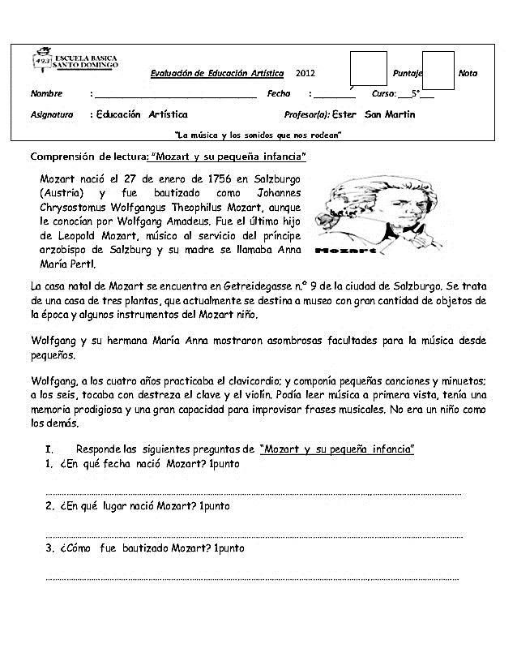**Objetivo:** Conocer la vida de un músico e identificar instrumentos de percusión

**4.- ¿A qué edad comenzó a practicar?**

**………………………………………………………………………………………………………………………………………………**

**5.- Busca en el diccionario ¿qué es el clavicordio?**

**………………………………………………………………………………………………………………………………………………**

**6.- ¿Qué es un minueto?**

**………………………………………………………………………………………………………………………………………………**

**7.- ¿A qué edad comienza a tocar el clave y el violín?**

**………………………………………………………………………………………………………………………………………………8.- ¿Qué instrumento te gustaría tocar a ti?**

**………………………………………………………………………………………………………………………………………………**

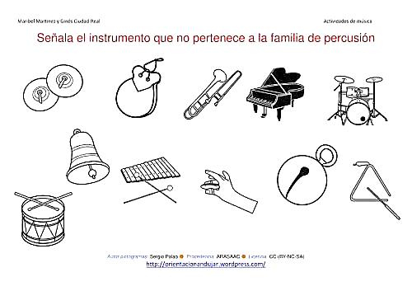**II.- Colorea el instrumento que no pertenece a la familia de Percusión**